Las imagenes reales son aquellas que se forman por intersección de rayos luminosos que emergen del sistema óptico.
Las imagenes virtuales son aquellas que se forman por intersección de las prolongaciones hacia atrás de los rayos emergentes.
En el caso de las imágenes reales, los diversos rayos que procedentes de un punto después de atravesar el sistema se reúnen en un punto pueden ser recogidos por una pantalla, es decir, si se coloca una pantalla en la posición de ese punto, se forma en la pantalla un punto luminoso.
Si este proceso se extiende a todos los puntos de un objeto, la imagen de todos los puntos aparece en la pantalla, formándose una imagen real. Si esa pantalla fuese por ejemplo una película fotográfica, se obtendría una fotografía del objeto.
Si la pantalla se adelanta o atrasa, la imagen formada aparecerá borrosa por que los rayos luminosos darán lugar no a un punto sino a una mancha más o menos extensa que se superpondrá con las manchas luminosas de los puntos próximos.
Para el caso de las imágenes virtuales es evidente que colocando la pantalla en cualquier posición siempre se producirá ese último efecto pues al ser los rayos divergentes no se reúnen en ningún punto real.
La imagen recogida por la pantalla será siempre borrosa, y tanto más cuanto más lejos del sistema óptico se encuentre.
El ojo ( que es un también un sistema óptico) funciona recogiendo rayos divergentes procedentes de puntos luminosos y formando una imagen real en la retina (que actúa como pantalla). Dada esta característica del funcionamiento del ojo, podríamos decir que el ojo solo es capaz de ver las imágenes virtuales, o alternativamente que las imágenes virtuales son las que se ven con lo ojos.
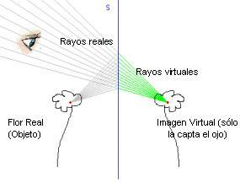

El cerebro interpreta la imagen formada en la retina como objeto exterior al ojo y situado en la posición de la imagen virtual inicial.
La imagen real formada por un sistema óptico y recogida por una pantalla la podemos también ver con los ojos pues cada punto luminoso de la pantalla emite (o refleja) rayos divergentes que se someten al proceso de visión ya comentado.
Aunque la imagen virtual no forma una proyección visible sobre una pantalla, tiene una posición y tamaño definidos y se puede ver por el ojo, una cámara u otro instrumento óptico. | 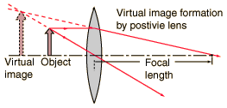

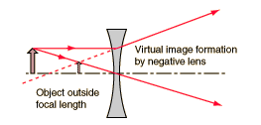 | Con una simple lente negativa se forma una imagen virtual reducida, independientemente de la posición del objeto. Con una lente positiva y colocando el objeto dentro del punto focal principal, se formará una imagen virtual agrandada.
Desde este punto salen infinitos rayos que se reflejan en el espejo (cumplen las leyes de la reflexión) y divergen.
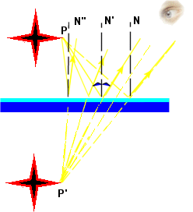 | El ojo capta los rayos, y con la ayuda de la córnea y del cristalino (lentes), los hace converger en la retina. Al cerebro, al interpretarlos, parece que le llegan todos desde un punto P' situado detrás del espejo.  El punto P' es la imagen de P.

